簡単なFFFTPの使い方

1. 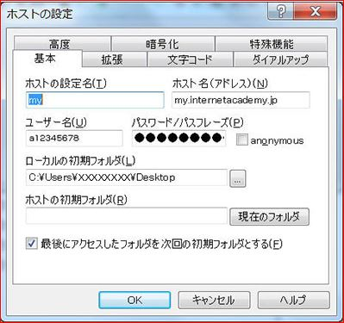FFFTP を起動します。「ホスト一覧」ダイアログボックスが表示されますので、「新規ホスト」ボタンをクリックします。

2.「ホストの設定」右の図のように表示されるので、以下のように設定を行います。

・ホスト名を入れます。

・ユーザーIDを入力します。

・パスワードの入力をします。

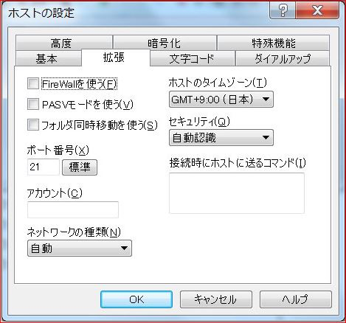3. 「拡張」タブをクリックし以下のように設定し、OKを押します。

4. 「暗号化」タブをクリックし以下のように設定しOKを押します。

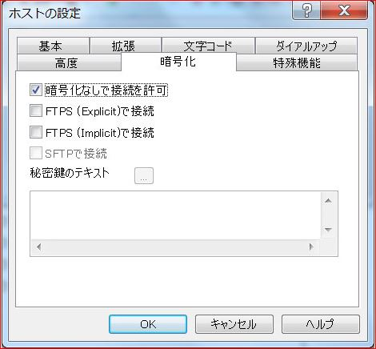

5. 入力できたら、基本項目に戻り「OK」ボタンを押します。

6.以下のように「ホスト名」と表示されるので「接続ボタン」をします。(本来のホスト名はnukui-taxxsrv.jp)

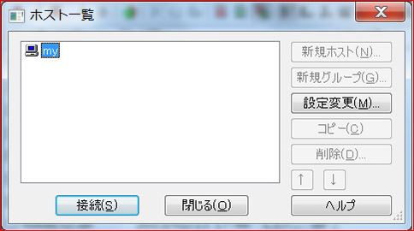

サーバーを自分のコンピューター上に設定したならば、更新の際接続からサーバー上にログイン可能です。

(3，4の作業は一度行えば大丈夫です。)

7.最後にアップロードするデ-タを自分のデータ側から選んでドラックでサーバー側にアップロードします。

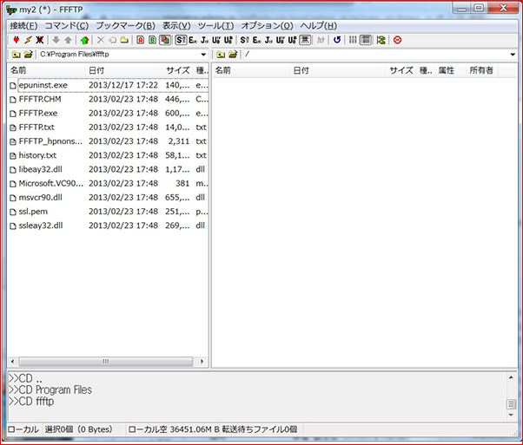

ダウンロードしたいときは矢印と反対の方向にドラックしてします。